# 开发流程说明

## 导入jar包

在您的项目中导入提供的zkcsdk.jar文件。

## 在onCreate方法中添加下面标记的代码

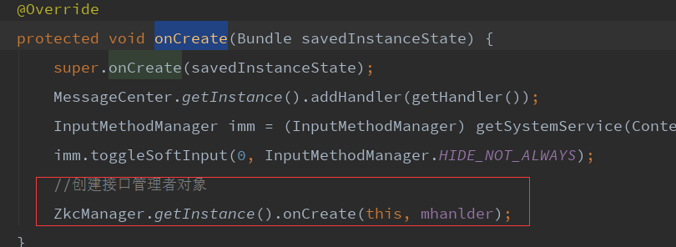

其中mhanlder 是用于接收消息的Handler类，接收的消息类型如下：

Ⅰ. MessageType.BaiscMessage.SEVICE_BIND_SUCCESS

接收到该消息时会返回一个IZKCService对象，该对象提供了相关接口方法

Ⅱ. MessageType.BaiscMessage.SEVICE_BIND_FAIL

该消息提示获取IZKCService对象失败

Ⅲ. MessageType.BaiscMessage.DETECT_PRINTER_SUCCESS

该消息提示打印机检测连接成功

Ⅳ. MessageType.BaiscMessage.PRINTER_LINK_TIMEOUT

该消息提示打印机连接超时

## 在onDestory中添加如下标记的代码

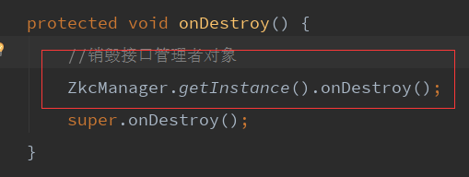

回收接口对象。

具体的开发参考提供的demo以及提供的接口文档。